幾何学特論Neo第7.3講
問題（Menelaus的状況から、Ceva-Menelaus的状況へ）
（：Internet上にあった金沢大教育学部付属高校の岡山正歩氏の考察を参考にした。）
（I） △ABCの各辺BC, CA, AB の延長上に、それぞれ点P, Q, R があり、3点 P, Q, R が1直線上にあるとする（Menelaus的状況）。
ここで、PAとRCの交点をX、BXとACの交点をB’と置く。RB‘の延長とBCの交点をA’, PB’の延長とABの交点をC’と置く。
このとき、A’C’に延長は、点Qを通ることを証明せよ。
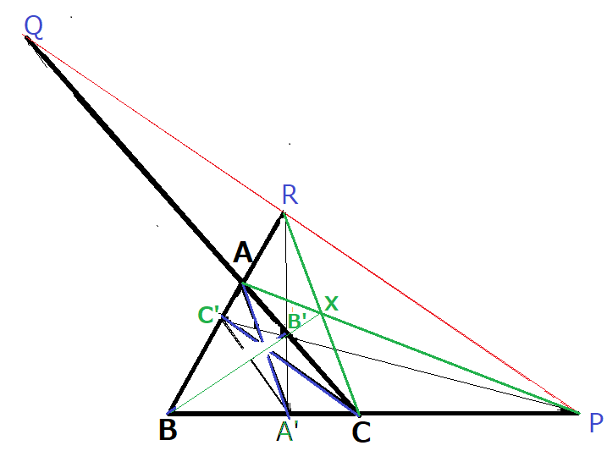
（解答） △RA'Cと△PC'Aに対し、
直線RA'とPC'の交点（オ）と、直線A'CとC'Aの交点（カ）と、直線CRとAPの交点（キ）は１直線上にあるので、Desargueの定理の逆を適用して、
直線RPとA'C'とCAが１点で交わる。この１点は、RPとCAの交点（ク）である。
即ち、A'C'は点Qを突き抜ける。

問（３） ブランク（オ）～（ク）を埋めよ。
答：（オ） （カ） （キ） （ク）
問（４） Desargueの定理の逆を清書せよ。

（注）Desargueの定理は、Menalausの定理を用いず、複比の射影普遍性から証明できるので、循環論法にはなっていない。

（II） （I）の状況の下で、3直線 AA’, BB’, CC’ は1点で交わることを証明せよ（Ceva-Menelaus 的状況）。
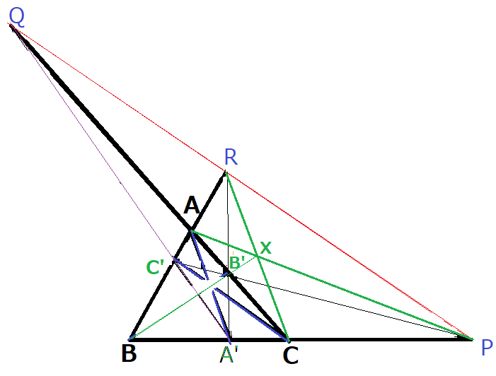

（解答） △ABCと△A'B'C'に対し、
直線ABとA'B'の交点（ケ）と、直線BCとB'C'の交点（コ）と、直線CAとC'A'の交点（サ）は１直線上にあるので、Desargueの定理の逆を適用して、
直線AA'とBB'とCC'が１点で交わる。
即ち、Ceva-Menelaus的状況が成立した。

問（５） ブランク（ケ）～（サ）を埋めよ。
答：（ケ） （コ） （サ）

